Муниципальное автономное дошкольное образовательное учреждение детский сад №30 комбинированного вида городского округа город Нефтекамск Республики Башкортостан

Педагогический проект
«В мире профессии»

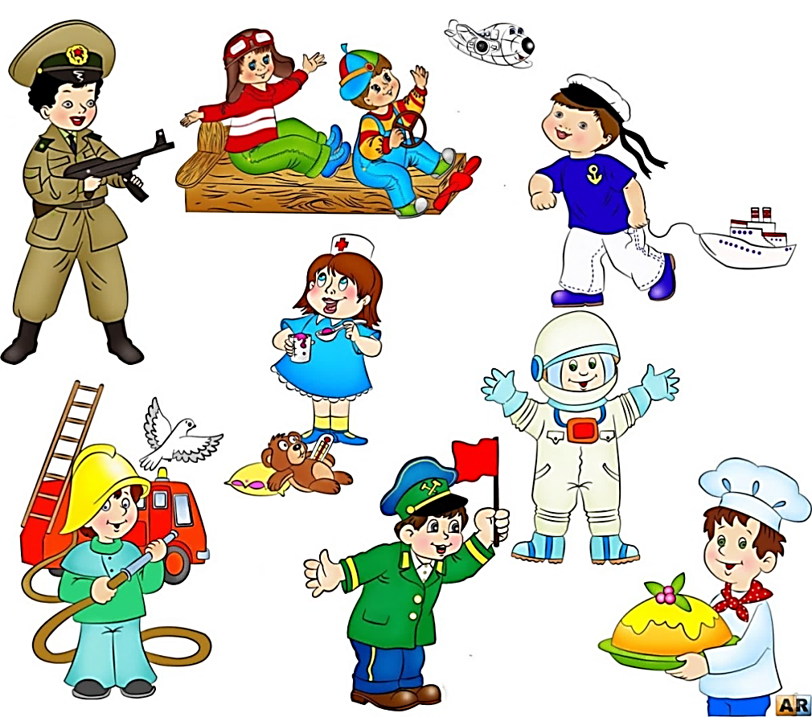

Выполнили:
воспитатели группы №4
Валиева Г.Р.
Исиметова Л.Г.

2016 год
Педагогический проект «В мире профессий» для детей среднего дошкольного возраста
Тип проекта: познавательно-информационный
Вид проекта: краткосрочный (март)
Возраст детей: 4-5 лет
Участники проектной деятельности: дети, родители, воспитатели.
Цель: расширить представление детей о роли труда в жизни людей, о многообразии профессий.
Задачи:
- формировать реалистические представления о труде людей;
- помочь понять детям о важности, необходимости каждой профессии;
- расширить у детей знания и представление о профессиях своих родителей, место работы, значимость их труда, гордость и уважение к труду своих родителей;
- развивать умение соотносить результаты труда и набор трудовых процессов с названиями профессии;
- формировать у детей потребности задуматься о выборе будущей профессии.
Методы:
- беседы с детьми
- встреча с интересными людьми, мастер-класс
- наблюдение за трудом людей разных профессии
-экскурсии
- обогащение предметно - развивающей среды по теме проекта.
Актуальность:
Проведя беседы с детьми на тему «Кем работают твои родители?» выяснилось, что дети недостаточно ознакомлены с профессиями своих родных и близких. Некоторые из них не знают место работы, название специальности, трудовые обязанности, входящие в отдельные профессии. На эти вопросы были услышаны следующие ответы: «Мой папа работает на работе», «Моя мама работает на компьютере», «В магазине, но не знаю кем», «Не знаю». Таким образом, назрела необходимость целенаправленной работы с детьми по формированию знаний о труде взрослых, о профессиях.
Прогнозируемые результаты:
- сформировать целостное представление о трудовой деятельности взрослых;
- привлечение родителей в образовательный процесс.
Этапы реализации проекта:
I этап- подготовительный
II этап - основной
III этап- заключительный
План реализации проекта:
I.  II.  III. | Создание проблемной ситуации для детей:  - Что мы знаем? Зачем нужно трудиться? Кем работают родители? Что ты знаешь о профессии своих родителей? Кем ты хочешь стать, когда вырастешь?  - Что мы хотим узнать? Что нам нужно сделать, чтобы узнать больше о профессиях людей?  - С помощью чего мы узнаем? Где мы можем узнать о профессиях? Как нам рассказать всем о том, что мы узнали?  Совместное обсуждение с детьми этапов работы над проектом.  Разработка и реализация проекта:  Познавательное развитие:  - дидактические игры: «Профессии людей», «Угадай, что я делаю?», «Кому без них не обойтись?», «Что случилось, если бы не работал…»  - настольно-печатные игры и лото «Профессии»,  - рассматривание репродукций, альбомов, иллюстраций на тему «Профессии»  - рассматривание иллюстрации, открыток с изображениями людей разных профессии, инструментов, предметов-помощников  - серия бесед: «Профессия моих родителей», «Кто работает в детском саду», «Предметы и инструменты, нужные людям различных профессий», «Мир профессий»  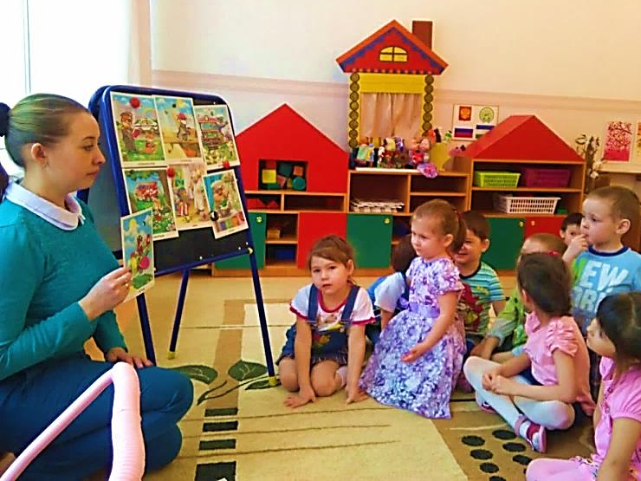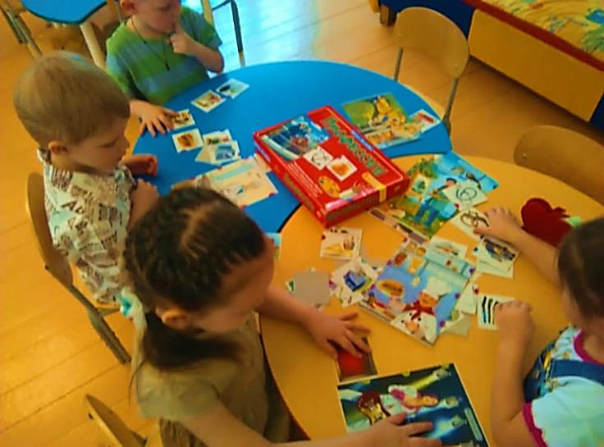  Социально – коммуникативное развитие:  Взаимодействие с родителями (встреча с интересными людьми, мастер – класс, фотовыставка):  - папа Максима М. – работник нефтекамского автозавода «Не простая профессия - инженер»  - папа Марата З. – программист «Как устроен банкомат»  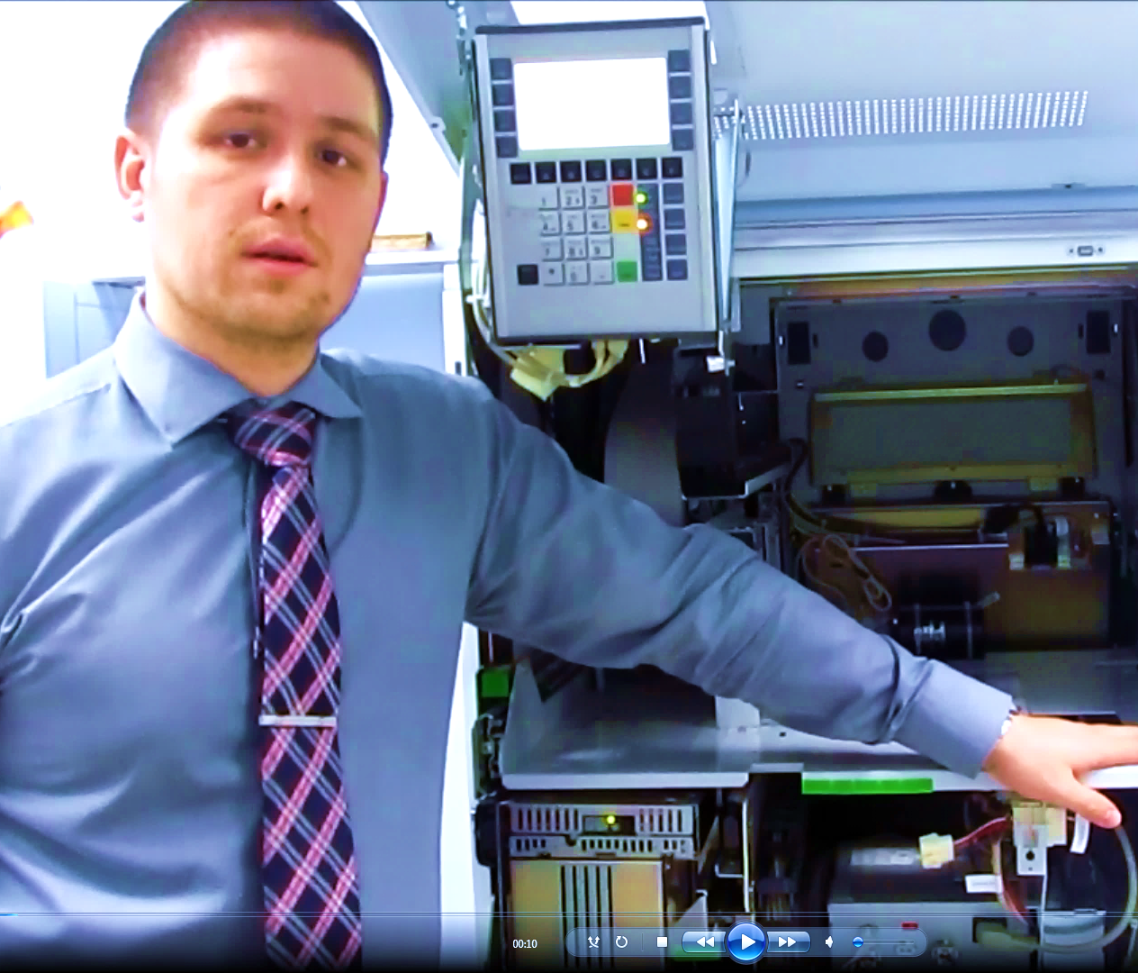  - мама Александры Б. – мастер - класс парикмахера «Прически для девочек»  - мама Софьи М. – пчеловод «Интересная и полезная профессия»  - фотовыставка «Профессии моих родителей»  Игры и беседы:  Сюжетно-ролевые игры:  - «Парикмахерская»  - «Строители»  - «Поликлиника»  - «Магазин»  - «Библиотека»  - «Лаборатория»  Игры – имитации:  - «Мамины помощники»  - «Готовим обед для всей семьи»  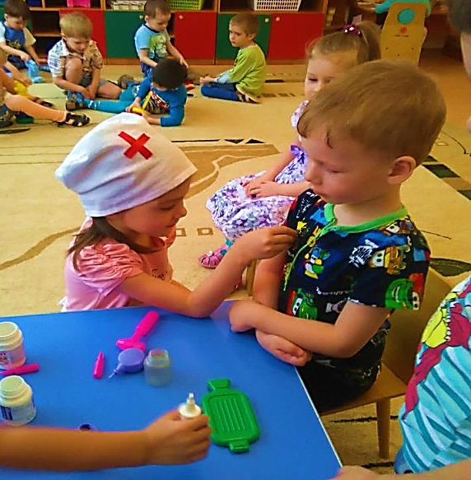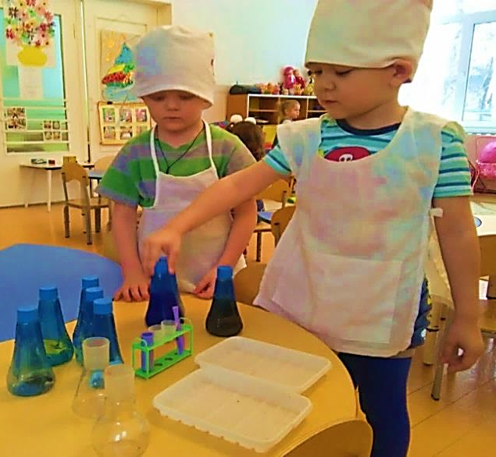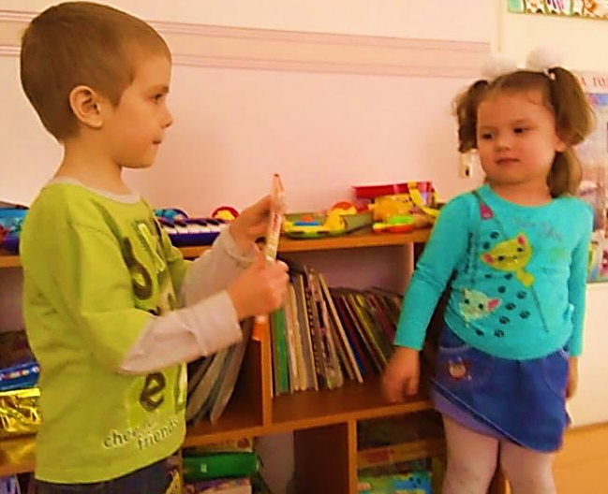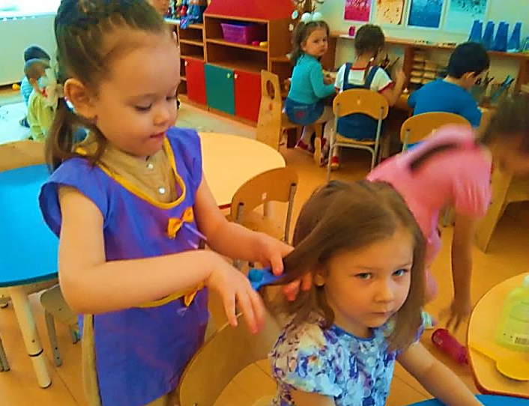  Речевое развитие:  Экскурсии по детскому саду:  - кабинет медицинского работника  - прачечная детского сада  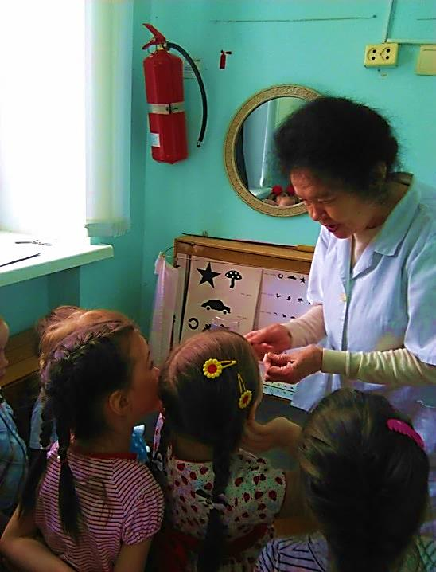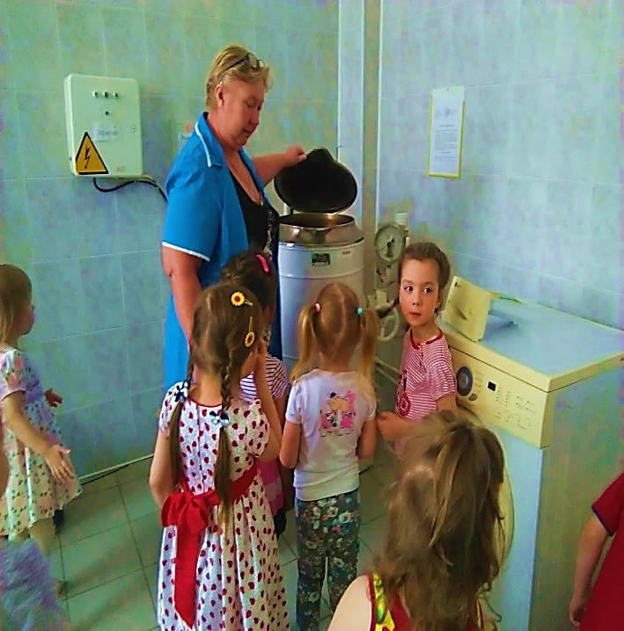  Беседы:  - «Кем ты будешь, когда вырастешь?»  - «Кто дарит людям прекрасное»  - «Кто построил дом»  - «Если бы я был…»  Художественно - эстетическое развитие:  - пословицы и поговорки о труде  - стихи и загадки о профессиях и разучивание стихов  - чтение художественной литературы: В. Маяковский «Кем быть», Писаревская «Веселый торт», В. Берестов «Доктор Лебедев», С. Васильева «Водитель», С. Михалков «Дядя Степа - милиционер», М. Ильин «Машины на нашей улице»  - рисование восковыми мелками «Веселый клоун»  - раскрашивание «В мире профессии»  - лепка «Кондитерские изделия»  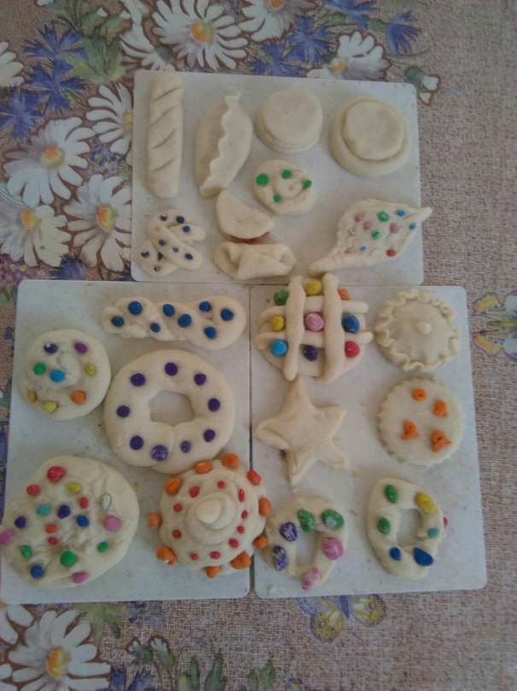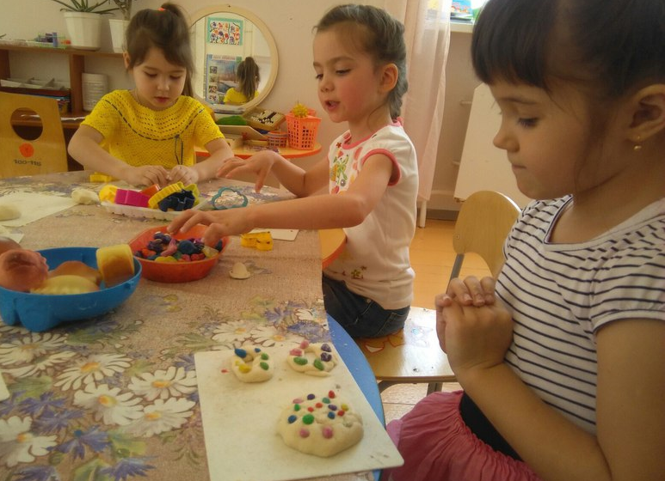  - аппликация «Добрый доктор Айболит»  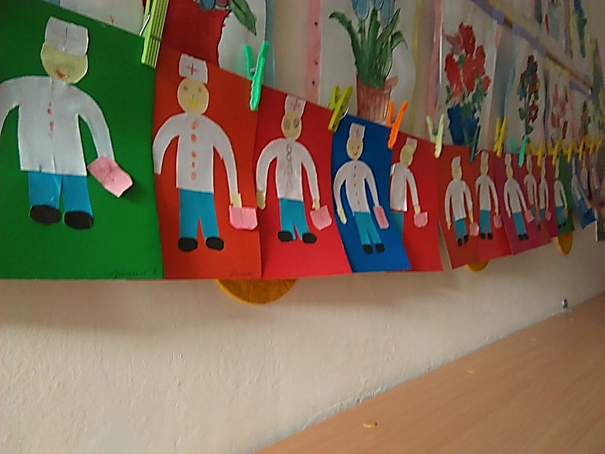  - лепка «Овощи и фрукты»  - изготовление атрибутов для игр «Магазин», «Аптека»  - рисование инструментов и оборудования, необходимых для работы  Физическое развитие:  - знакомство с профессиями, связанными со спортом;  - тематические физкультминутки  - подвижные игры «Пожарные на учениях», «Космонавты»  - соблюдение режима труда (работа и отдых)  Работа с родителями:  - консультации для родителей «Трудовые поручения»  - размещение материалов в родительских уголках  - оформление фотовыставки совместно с родителями «Профессии моих родителей»  - создание книги «Пословицы и поговорки о труде»  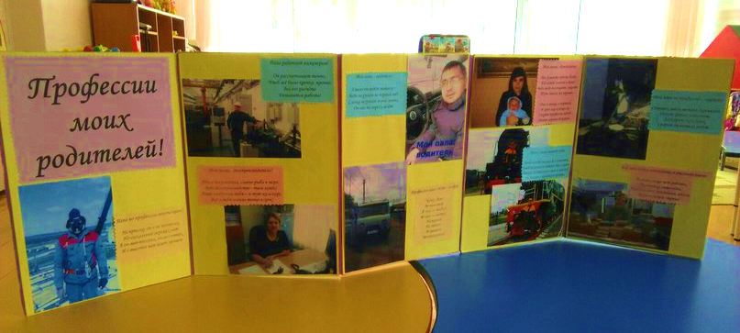  - консультации родителей по проведению мастер-классов и бесед с детьми  Результаты проекта:  У дошкольников появился интерес к данной теме. Сформировалось целостное представление о трудовой деятельности взрослых. Дети знают и называют большое количество профессий, пословиц, поговорок о труде, орудиях труда, могут составить описательный рассказ о профессии. Активно употребляют в своей речи слова, связанные с профессиями. Имеют представление о разных профессиях, трудовых действиях, совершаемых взрослыми, умеют активно, самостоятельно применять полученные знания в игровой деятельности.  У родителей появился интерес к образовательному процессу, развитию творчества, знаний и умений у детей, желание общаться с педагогом, участвовать в жизни группы. У родителей появилась возможность познакомить со своей профессией всех детей группы.  Педагоги удовлетворены проведенной работой и результатами проекта  Продукты проекта: оформленный проект, презентация проекта, конспекты занятий, фотовыставка.

